Фундамент здоровья человека закладывается в раннем детстве. Поэтому для воспитания здорового человека, правильного его формирования личности большое значение имеют условия его жизни, особенно в период дошкольного детства.

Среди многочисленных условий, которые обеспечивают необходимый уровень физического и психического развития ребенка, рациональный режим занимает одно из ведущих мест. Основным принципом правильного построения режима дня является его соответствие возрастным психофизиологическим особенностям дошкольника. Это соответствие обуславливается удовлетворением потребности организма во сне, отдыхе, пище, деятельности, движении.

Однако для обеспечения оптимального уровня двигательной активности только формальное проведение всех упомянутых видов деятельности будет недостаточным. Важным является ее содержание, а также рациональная организация всей жизни детей, каждого из режимных процессов. Для того, чтобы обеспечить должный уровень объема движений детей в течение дня, помимо рациональной организации всего режима, в котором один вид двигательной деятельности должен дополнять и обогащать другой, важно правильно организовать занятия по физической культуре, обеспечить

их достаточную моторную плотность, разнообразное содержание.

Таким образом, рациональный режим способствует укреплению здоровья и оказывает положительное воздействие на нервную систему ребенка.

Утомление у детей проявляется неодинаково, чаще - это ослабленное внимание, повышение возбудимости, вялости, отрицательные реакции в поведении ребенка, нарушение сна и аппетита, так же снижается работоспособность, нет сосредоточенности и внимания, нет желания и интереса к занятиям .

Если не создать все необходимые условия деятельности, отдыха и объем нагрузок и превышать физиологические возможности, утомление переходит в хроническую форму и это крайне отрицательно сказывается на развитии здоровья ребенка, снижаются защитные функции организма.

Полноценное физическое и нервно-психическое развитие ребенка возможно при обеспечении рационального питания, предусматривающего использование необходимого набора продуктов, содержащих все нужные пищевые компоненты, минеральные соли, витамины в

соответствии с возросшими потребностями растущего организма .

Взрослый обращает особое внимание на гигиенические навыки приема пищи: учит детей мыть руки перед едой, во время приема пищи правильно сидеть (не откидываться на спинку стула, не расставлять локти и не ставить их на стол), пользоваться столовыми приборами, в том числе ножом (резать мясо, огурцы, помидоры Во время еды дети не должны спешить, отвлекаться, играть столовыми приборами, набивать полный рот и разговаривать при этом и т.п. воспитатель учит их пользоваться салфеткой.

Для правильного выполнения режима, четкого и последовательного выполнения всех его процессов важно своевременно формировать у детей навыки самообслуживания, воспитывать самостоятельность. Постепенно у ребенка формируются полезные навыки и привычки к четкому распорядку дня .

Правильность выполнения режима, его оздоровительное и воспитательное влияние на детей во многом зависят от постоянно контакта педагогов с медработниками дошкольного учреждения и родителями. Контакт этот должен быть двусторонним: воспитателю необходимо знать результаты проводимых медицинских осмотров детей врачами, специалистами, иметь сведения о том, кому из воспитанников рекомендованы те или иные лечебные и профилактические мероприятия, щадящий режим, уменьшение на некоторый период объема нагрузок. С другой стороны, и воспитатель может первым заметить у ребенка начальные признаки заболевания, недомогание, капризы, плаксивость, отсутствие аппетита или другие виды расстройства, своевременно сообщить о них врачу или медсестре, а также родителям. Ежедневное общение воспитателя с детьми своей группы позволит ему заметить малейшие отклонения в состоянии ребенка. Нужно всегда быть внимательным к детям, знать, как они ведут себя тогда, когда здоровы. Все это необходимо знать для оказания ребенку своевременной помощи и предупреждения инфекционных заболеваний.

Воспитатель полностью отвечает за соблюдение всех режимных моментов, всех санитарно-гигиенических правил, содержание помещений. Воспитатель следит за тем, чтобы в них систематически и

качественно осуществлялась влажная уборка, проветривание, а игрушки, книги, пособия содержались в порядке. Важно помнить, что свежий воздух и чистота в группе - залог эффективности всех оздоровительной работы. Если этого нет, то никакие специальные процедуры не будут оказывать благоприятного влияния на организм и их проведение окажется бесполезным

Подготовила :
Воспитатель Батарова О. П.

Муниципальное бюджетное дошкольное образовательное учреждение» Детский сад №137 «

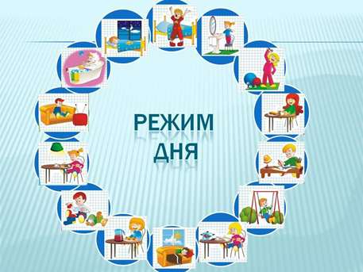

Нижегородская область
г. Дзержинск
2020г.

